# Цель работы

Освоение основных возможностей командной оболочки Midnight Commander. Приобретение навыков практической работы по просмотру каталогов и файлов; манипуляций с ними.

# Задание

1. Создайте текстовой файл text.txt.
2. Откройте этот файл с помощью встроенного в mc редактора.
3. Вставьте в открытый файл небольшой фрагмент текста, скопированный из любого другого файла или Интернета.
4. Проделайте с текстом следующие манипуляции, используя горячие клавиши:  
   4.1. Удалите строку текста.  
   4.2. Выделите фрагмент текста и скопируйте его на новую строку.  
   4.3. Выделите фрагмент текста и перенесите его на новую строку.  
   4.4. Сохраните файл.  
   4.5. Отмените последнее действие.  
   4.6. Перейдите в конец файла (нажав комбинацию клавиш) и напишите некоторый текст.  
   4.7. Перейдите в начало файла (нажав комбинацию клавиш) и напишите некоторый текст.  
   4.8. Сохраните и закройте файл.
5. Откройте файл с исходным текстом на некотором языке программирования (например C или Java)
6. Используя меню редактора, включите подсветку синтаксиса, если она не включена, или выключите, если она включена

# Выполнение лабораторной работы

1. Создайте текстовой файл text.txt

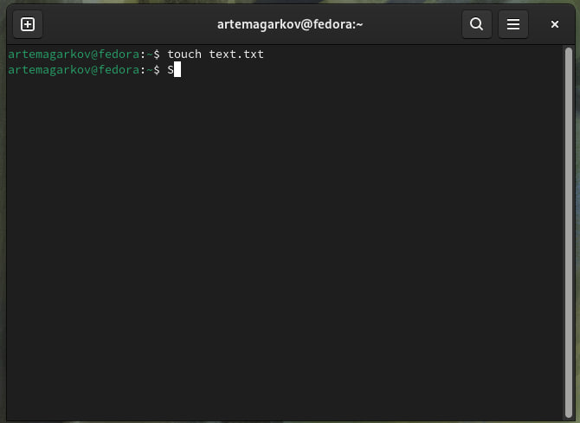

1. Откройте этот файл с помощью встроенного в mc редактора

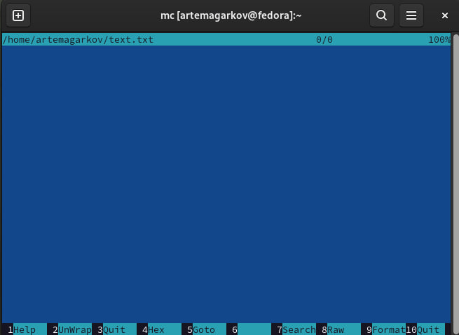

1. Вставьте в открытый файл небольшой фрагмент текста, скопированный из любого другого файла или Интернета

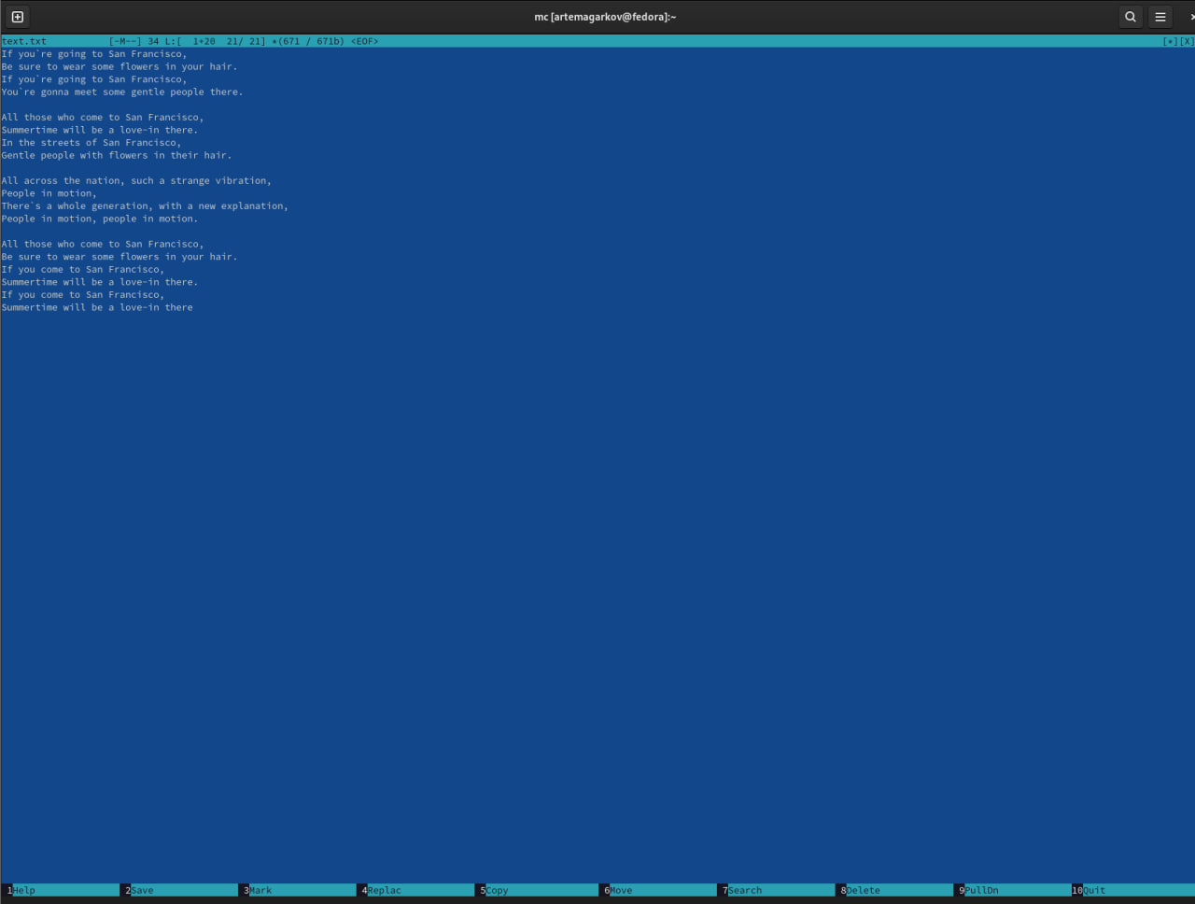

1. Откройте файл с исходным текстом на некотором языке программирования (например C или Java)

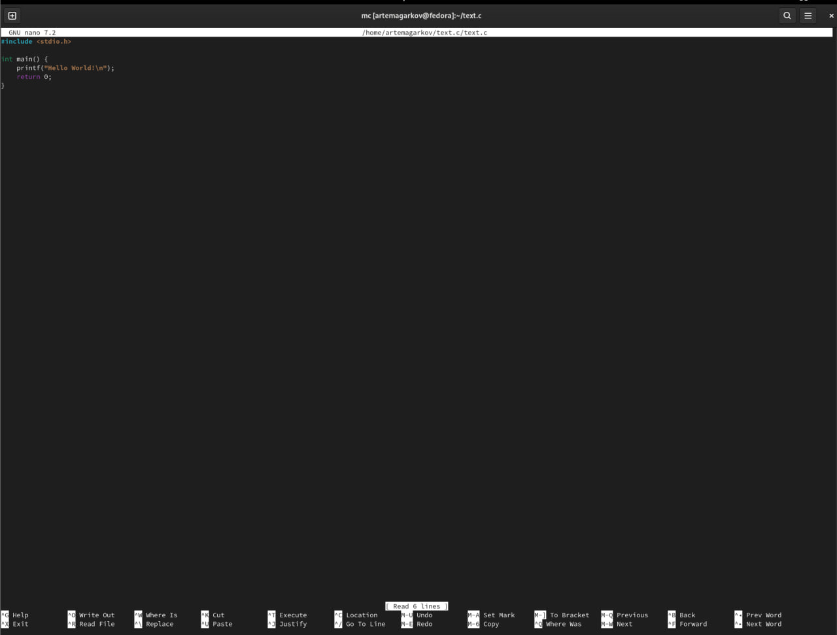

1. Используя меню редактора, включите подсветку синтаксиса, если она не включена, или выключите, если она включена

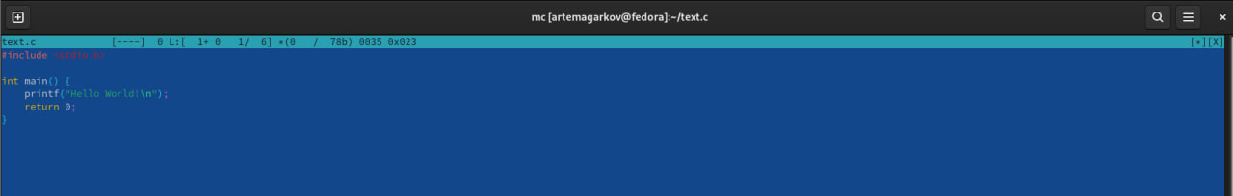

# Контрольные вопросы и ответы

1. Какие режимы работы есть в mc. Охарактеризуйте их.

* Просмотр (View): Этот режим позволяет просматривать содержимое файлов и каталогов без возможности их редактирования.
* Редактирование (Edit): В этом режиме вы можете редактировать содержимое выбранного файла с помощью встроенного текстового редактора в MC.
* Копирование/Перемещение (Copy/Move): Режим, предназначенный для копирования или перемещения файлов и каталогов из одного места в другое.
* Поиск (Find): Позволяет выполнить поиск файлов и каталогов по заданным критериям в текущем каталоге или в заданном местоположении.
* Архивация (Pack): Этот режим используется для создания или распаковки архивов файлов.
* Удаление (Delete): Режим для удаления файлов и каталогов из файловой системы.

1. Какие операции с файлами можно выполнить как с помощью команд shell, так и с помощью меню (комбинаций клавиш) mc? Приведите несколько примеров.

* Команды shell: Переименование файла, изменение прав доступа, создание ссылки и т. д.
* Меню MC (комбинации клавиш): Копирование, перемещение, удаление файлов и каталогов, создание архивов, поиск файлов и т. д.

1. Опишите структура меню левой (или правой) панели mc, дайте характеристику командам.

* Файлы: Отображает содержимое текущего каталога.
* Информация: Показывает информацию о выбранном файле или каталоге.
* Команды: Позволяет выполнить различные команды для выбранных файлов и каталогов.
* Настройки: Позволяет настроить параметры MC.

1. Опишите структура меню Файл mc, дайте характеристику командам.

* Создать: Создает новый файл или каталог.
* Открыть: Открывает выбранный файл или каталог.
* Редактировать: Запускает встроенный текстовый редактор для редактирования выбранного файла.
* Копировать: Копирует выбранные файлы или каталоги.
* Переместить: Перемещает выбранные файлы или каталоги.
* Удалить: Удаляет выбранные файлы или каталоги.

1. Опишите структура меню Команда mc, дайте характеристику командам.

* Запуск команды: Позволяет выполнить команду в терминале.
* Выполнить команду на выделенном файле: Выполняет команду на выбранных файлах или каталогах.

1. Опишите структура меню Настройки mc, дайте характеристику командам.

* Панели: Позволяет настроить видимость панелей и их расположение.
* Параметры: Позволяет настроить различные параметры MC, такие как цвета, клавиши быстрого доступа и другие.
* Расширения: Позволяет настроить дополнительные функции и расширения MC.

1. Назовите и дайте характеристику встроенным командам mc.

* mc: Запускает Midnight Commander
* mcedit: Запускает встроенный текстовый редактор MC
* mcview: Запускает просмотрщик файлов в MC
* mc Переходит в указанный каталог
* mcedit file Открывает указанный файл для редактирования в MC

1. Назовите и дайте характеристику командам встроенного редактора mc.

* F2 - Сохранить
* F3 - Загрузить файл
* F5 - Копировать строку
* F6 - Переместить строку
* F7 - Удалить строку
* F8 - Отменить изменения
* F9 - Выйти из редактора

1. Дайте характеристику средствам mc, которые позволяют создавать меню, определяемые пользователем.

* MC позволяет создавать пользовательские меню, добавляя команды в файл mc.ext. Это позволяет пользователю создавать свои собственные команды и меню для удобства работы с MC.

1. Дайте характеристику средствам mc, которые позволяют выполнять действия, определяемые пользователем, над текущим файлом.

* MC предоставляет возможность настройки пользовательских действий, которые могут быть выполнены над выбранным файлом. Это делается через файл mc.menu.

# Выводы

Лабораторная работа с Midnight Commander позволяет освоить основные возможности командной оболочки, обогатив ваш арсенал навыков в работе с файлами и каталогами. В процессе выполнения этой работы вы узнаете, как перемещаться по файловой системе, просматривать содержимое каталогов, копировать, перемещать и удалять файлы, изменять их атрибуты, а также как выполнять другие распространенные операции. Практическое занятие с MC обеспечит вас уверенностью в работе с командной строкой и повысит вашу производительность при управлении файлами и каталогами.